КОЛЕСО КРАНОВОЕ (ОПРОСНЫЙ ЛИСТ)
ОДНОРЕБОРДНОЕ |  |  |  |  |  |  | ДВУХРЕБОРДНОЕ |  |  |  |  |  | ШПОНКА
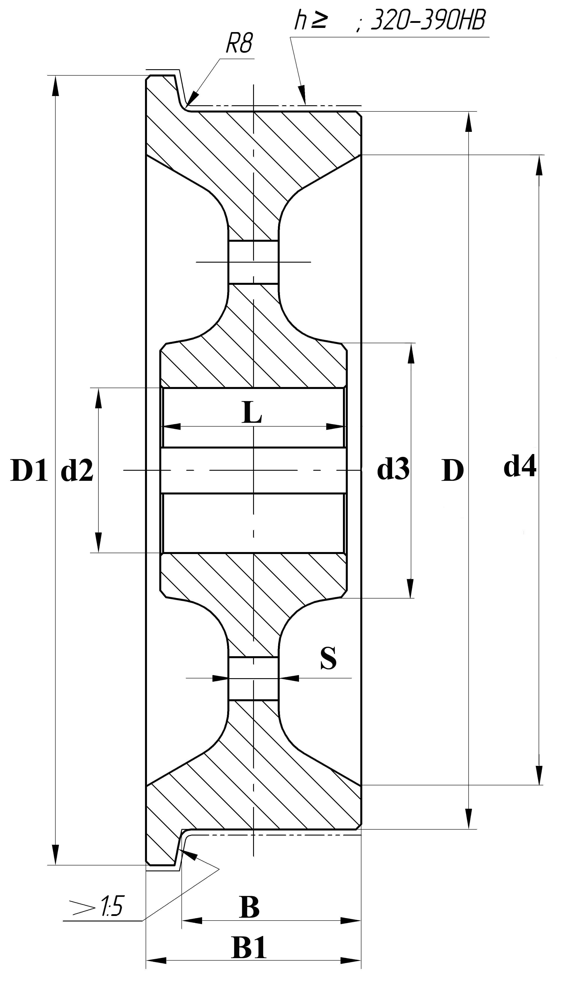 |  |  |  |  |  |  | 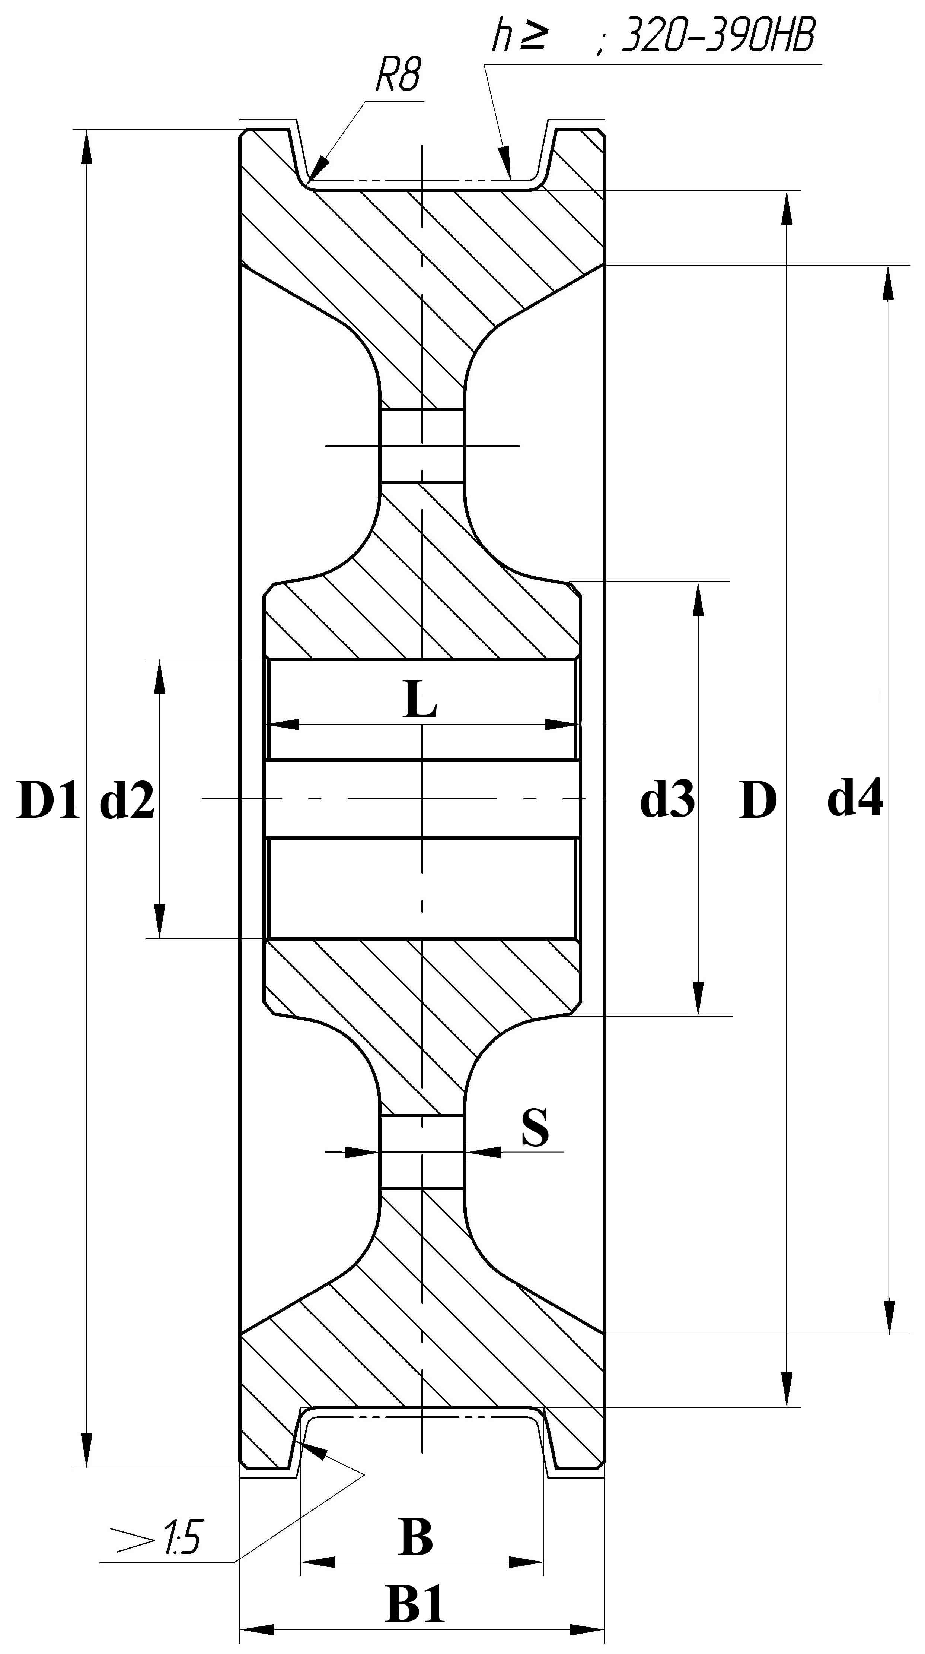 |  |  |  |  |  | 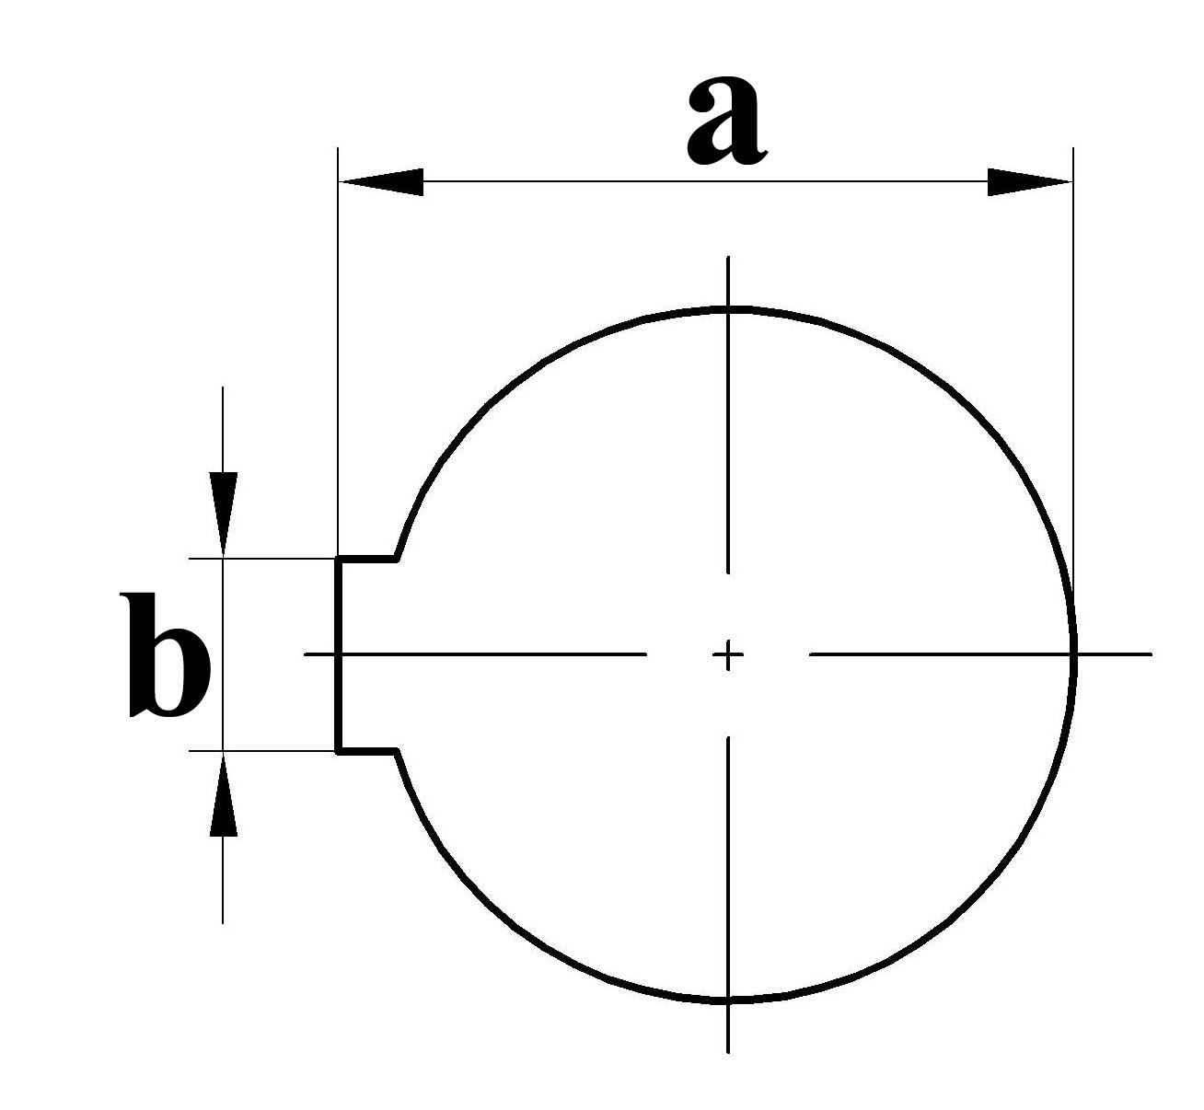
Размеры колеса
мм |  |  |  |  |  |  |  |  |  |  |  | Марка стали |  | Твердость поверхности катания | Кол-во
D* | D1* | B* | B1* | L | d2 | d3* |  | d4 | S | a* | b* |  |  | Твердость поверхности катания | Кол-во
*Обязательные размеры для точного расчета стоимости
Ваши реквизиты
Наименование:
Адрес:
Телефон / факс:
E-mail:
Контактные лица:
ООО ПКФ «Спектр»
454012, г.Челябинск, Копейское шоссе, 17
(351) 225-40-51, 225-37-19
www.pkfspektr.ru

